## 题目

将某字符串中的元音字母按顺序反转。例如hello转成holle

目前的思路是首先将字符串S中的原因字母抽取出来排成一列A，然后再次遍历字符串A，将其中的元音字母用反序（不用实际操作）后的A进行替换即可。

第一次错误：

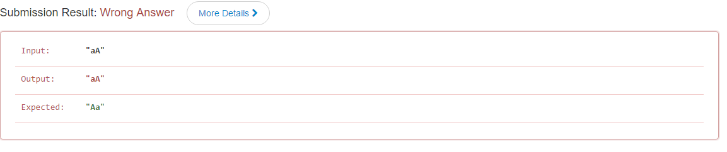

错误原因是没有考虑字母的大小写。添加相应代码后问题解决，代码如下：

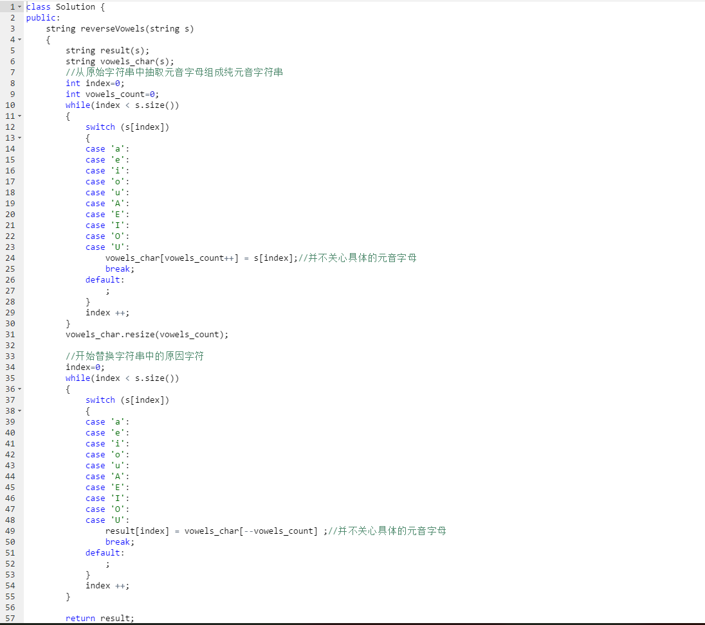

问题解决，但效率并不是最好的，性能一般，需要优化。